**Открытый урок физики по теме:**

**«Решение задач в формате ОГЭ по теме**

**«Действие магнитного поля. Сила Ампера»».**

**Класс: 9**

**Учитель: Косаревская Н.Н.**

**Планируемые результаты урока:**

*Предметные:* знать понятия постоянный магнит, магнитное поле, правило левой руки, правило правой руки, правило буравчика, сила Ампера, сила Лоренца;

*Метапредметные:*  выполнять действия по образцу, оценивать и корректировать их; создавать, анализировать и перерабатывать информацию, представленную в виде таблиц, набора символов; искать информацию; применять полученные знания для решения задач; овладеть навыками организации учебной деятельности, самоконтроля и оценки результатов;

*Личностные:* формирование целостного мировоззрения, соответствующего современному уровню развития науки и общественной практики; развитие интеллектуальных способностей учащихся.

**Тип урока** урок рефлексии и развивающего контроля.

**Используемые технологии:** здоровьесбережения, информационно-коммуникационные, уровневой дифференциации, игрового обучения, развития критического мышления.

**Оборудование, информационное обеспечение:**

ПК, мультимедиа-проектор, электронная презентация;

- опорный конспект;

- раздаточный материал.

**Ход урока:**

|  |  |  |  |
| --- | --- | --- | --- |
| **Этапы урока** | **Задачи этапа урока** | **Деятельность учителя** | **Деятельность ученика** |
| 1.Орг. момент. | Создать благоприятный психологический настрой на работу; включить учащихся в деятельность; создать условия для возникновения у учеников потребности включения в учебный процесс. | - Приветствие, мобилизация внимания детей.  - Для того чтобы приступить к решению задач, определяет степень усвоения учениками знаний по данной теме.  - Выдает листки самооценки. | - Ученики слушают учителя и настраиваются на творческую работу.  - Знакомятся с листками самооценки. |
| 2.Мотивация, целеполагания. | Подготовиться к самостоятельной работе: решить имеющиеся проблемы; ликвидировать пробелы, которые есть; потренироваться решать задачи. | - Проводит проверку знаний у учеников по теме:  ***1. Вставь пропущенные слова***. | - Выполняют задание. |
| 3.Актуализация знаний. | Определить какими терминами, понятиями владеют учащиеся; развивать умение работать во времени; развивать умение проводить самодиагностику и самоанализ. | - «Начнем наш урок с того, что мы уже знаем».  - Проводится задание:  ***2. Вспомним правила***, раздаются опорные конспекты: | - Слушают учителя и выполняют задание, проверяют правильность выполнения.  - Анализируют свою работу. |
| 4.Подготовка к обобщающей деятельности. | Развивать умение быстро мыслить; развивать речь; словарный запас; определить какими основными понятиями владеют учащиеся; развивать умение применять полученные знания при решении качественных задач. | - Предлагает решить:  ***4. Качественные задачи***.  ***5. Графические задачи*** | - Дают ответы на вопросы.  - Анализируют свою работу. |
| 5.Обобщение и систематизация знаний. | Развивать умение применить полученные знания при решении других видов задач; развивать умение работать по плану; развивать аналитические навыки работы. | - Предлагает решить:  6**. *Задачи в формате ОГЭ*** | - Решают тест.  - Анализируют свою работу, сравнивают ответы. |
| 6.Рефлексия. | Формировать способность рефлексии собственной деятельности | - Предлагает карточку с заданием:  ***7. Продолжите предложения.*** | - Анализируют свою работу в течение всего урока.  - Заполняют карточку. |
| 7.Домашнее задание. | По записям в тетради посмотреть, что нужно повторить, а что ещё раз выучить; выбрать для себя задачи и решить их. | - Предлагает ученикам карточки с задачами на выбор. **Тест по теме «Магнитные явления»** | - Записывают домашнее задание.  Выбирают карточку с задачами |

**№1. Словарный диктант**

Намагниченность, электродвигатель, компас, соленоид, сила Ампера, Эрстед, полюс, электромагнит, взаимодействие постоянных магнитов, магнитная индукция.

**Задание:** подчеркнуть одной чертой физические явления, двумя – физические величины, волнистой линией – физические приборы (устройства).

**№2. Вставь пропущенные слова.**

**1 вариант**

Прочитайте текст и вставьте на место пропусков слова (словосочетания) из приведённого списка.

Возьмём простой железный гвоздь, обмотаем его проволокой и подключим её к батарейке (рис. 1). Мы получим \_\_\_\_\_\_\_\_\_ (А), магнитные свойства которого можно наблюдать по притяжению к нему стальных гвоздиков. Для определения полюсов магнита можно воспользоваться магнитной стрелкой. Так, в точке А изображённого на рис. 2 соленоида находится \_\_\_\_\_\_\_\_\_ (Б). Также для определения \_\_\_\_\_\_\_\_\_ (В) магнита можно воспользоваться правилом \_\_\_\_\_\_\_\_\_ (Г).

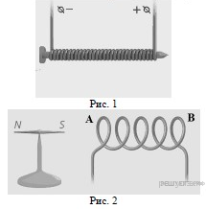

Список слов и словосочетаний:

1) постоянный полосовой магнит

2) электромагнит

3) южный магнитный полюс

4) северный магнитный полюс

5) правой руки (буравчика)

6) левой руки

7) полюсов

Запишите в таблицу выбранные цифры под соответствующими буквами.

|  |  |  |  |
| --- | --- | --- | --- |
| А | Б | В | Г |
|  |  |  |  |

**2 вариант**

1. Тела, длительное время сохраняющие свою намагниченность, называются \_\_\_\_\_\_\_\_\_\_\_\_\_\_\_\_\_\_\_\_\_\_\_.
2. Магнитная стрелка имеет два полюса: \_\_\_\_\_\_\_\_\_\_\_\_\_\_\_\_\_\_\_­­\_\_\_\_\_\_\_\_\_\_\_\_\_\_\_\_\_.
3. Разноименные полюса магнита\_\_\_\_\_\_\_\_\_\_\_\_\_\_\_\_\_\_\_, одноименные \_\_\_\_\_\_\_\_\_\_\_\_\_\_\_\_\_.
4. Магнитное поле существует вокруг любого проводника с током, то есть вокруг \_\_\_\_\_\_\_\_\_\_\_\_\_\_\_\_\_\_ электрических зарядов.
5. Особый вид материи, отличающийся от вещества и существующий вокруг намагниченных тел называется \_\_\_\_\_\_\_\_\_\_\_\_\_\_\_\_\_\_\_\_\_\_\_\_\_ полем.

**Слова для справки:** северный и южный, притягиваются, магнитным, постоянными магнитами, отталкиваются, полюс, движущихся.

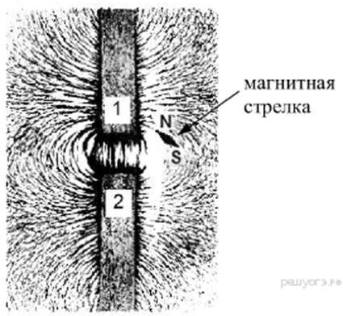**№ 3. Качественные задачи**

1) Полосовой магнит разделили на две равные части и получили два магнита. Будут ли эти магниты оказывать такое же действие, как и целый магнит, из которого они получены?

***Ответ:*** *Нет. Магнитное поле каждого магнита будет слабее.*

2) На рисунке представлена картина линий магнитного поля, полученная с помощью железных опилок от двух полосовых магнитов. Каким полюсам полосовых магнитов соответствуют области 1 и 2?

***Ответ:*** *1 – южный полюс, т.к. магнитная стрелка обращена к нему северным полюсом, 2 – северный полюс, т.к. магнитные линии направлены от одного полюса к другому.*

https://phys-oge.sdamgia.ru/get_file?id=79803) На ри­сун­ке показано, как уста­но­ви­лись маг­нит­ные стрелки, на­хо­дя­щи­е­ся рядом с магнитом. Ука­жи­те по­лю­са стрелок, обращённые к магниту.

***Ответ:*** *2 – северный полюс, 2 – южный полюс.*

4) Как будут вести себя две магнитные стрелки, которые приблизили к друг другу?

***Ответ:*** *Повернутся друг к другу разноименными полюсами.*

**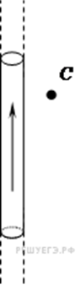№ 4. Графические задачи**

1.На рисунке изображен длинный цилиндрический проводник, по которому протекает электрический ток. Направление тока указано стрелкой. Как направлен вектор магнитной индукции поля этого тока в точке C?

1) в плоскости чертежа вверх

2) в плоскости чертежа вниз

3) от нас перпендикулярно плоскости чертежа

4) к нам перпендикулярно плоскости чертежа

**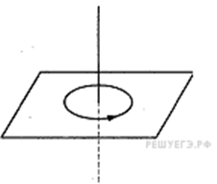**

2.На рисунке изображен проволочный виток, по которому течет электрический ток в направлении, указанном стрелкой. Виток расположен в горизонтальной плоскости. В центре витка вектор индукции магнитного поля направлен

1) вертикально вниз

2) вертикально вверх

3) влево

4) вправо

**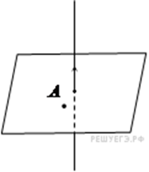**

3. На рисунке изображен проводник, по которому течет электрический ток в направлении, указанном стрелкой. В точке А вектор индукции магнитного поля направлен

1) вертикально вниз

2) вертикально вверх

3) влево

4) вправо

**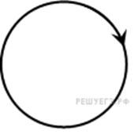**4. На рисунке изображен проволочный виток, по которому течет электрический ток в направлении, указанном стрелкой. Виток расположен в плоскости чертежа. В центре витка вектор индукции магнитного поля тока направлен

1) от нас перпендикулярно плоскости чертежа

2) к нам перпендикулярно плоскости чертежа

3) влево

4) вправо

**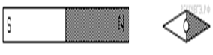**5. К магнитной стрелке (северный полюс затемнен, см. рисунок), которая может поворачиваться вокруг вертикальной оси, перпендикулярной плоскости чертежа, поднесли постоянный полосовой магнит.

При этом стрелка

1) повернется на 180 0

2) повернется на 90 0 по часовой стрелке

3) повернется на 90 0против часовой стрелки

4) останется в прежнем положении

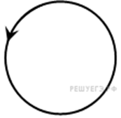6. На рисунке изображен проволочный виток, по которому течет электрический ток в направлении, указанном стрелкой. Виток расположен в плоскости чертежа. В центре витка вектор индукции магнитного поля направлен

1) вертикально вниз

2) вертикально вверх

3) горизонтально к нам

4) горизонтально от нас

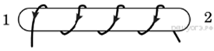 7. На рисунке изображен проводник с током, намотанный на железный сердечник. Направление тока указано стрелками. Укажите на рисунке полюса источника тока и полюса электромагнита.

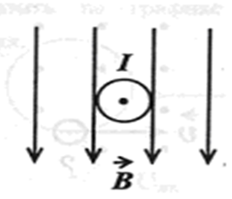

8. На рисунке изображен горизонтальный проводник, находящийся в магнитном поле, по которому течет электрический ток в направлении «на нас».

Сила Ампера, действующая на про водник направлена

1) вертикально вниз

2) вертикально вверх

3) влево

4) вправо

**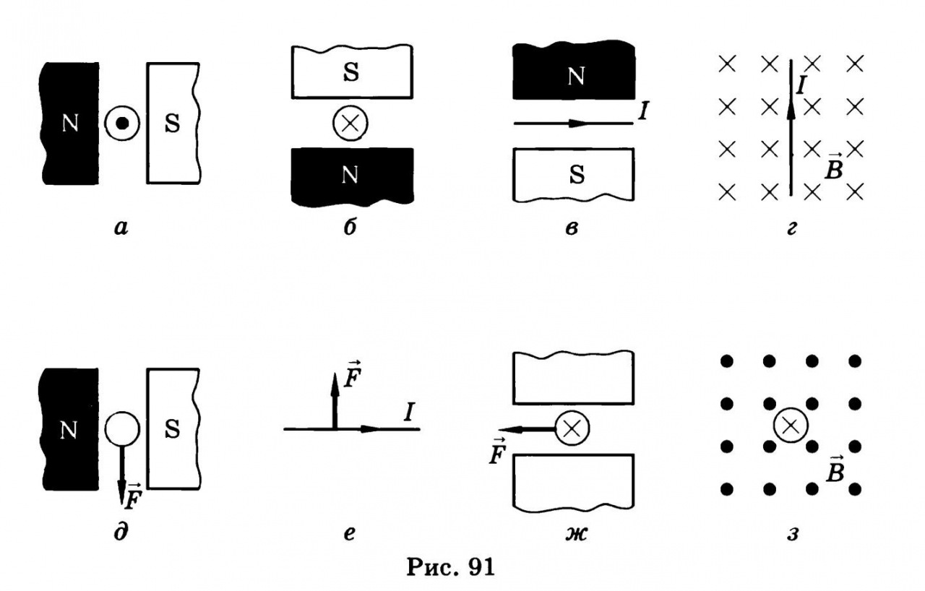**

**РЕШЕНИЯ**

|  |  |  |
| --- | --- | --- |
| На рисунке изображен длинный цилиндрический проводник, по которому протекает электрический ток. Направление тока указано стрелкой. Как направлен вектор магнитной индукции поля этого тока в точке C?  1) в плоскости чертежа вверх  2) в плоскости чертежа вниз  3) от нас перпендикулярно плоскости чертежа  4) к нам перпендикулярно плоскости чертежа | **https://phys-ege.sdamgia.ru/get_file?id=2591** | Решение.  1 способ:  Согласно правилу правой руки: «Если отведенный в сторону большой палец правой руки расположить по направлению тока, то направление обхвата провода четырьмя пальцами покажет направление линий магнитной индукции». Мысленно проделав указанные действия, получаем, что в точке C вектор магнитной индукции направлен от нас перпендикулярно плоскости чертежа.    2 способ:  По правилу буравчика: «Если направление поступательного движения буравчика (винта) совпадает с направлением тока в проводнике, то направление вращения ручки буравчика совпадает с направлением вектора магнитной индукции поля, создаваемого этим током». Мысленно провернув соответствующим образом буравчик, получаем, что в точке C вектор индукции магнитного поля направлен от нас перпендикулярно плоскости чертежа. |
| 2.На рисунке изображен проволочный виток, по которому течет электрический ток в направлении, указанном стрелкой. Виток расположен в горизонтальной плоскости. В центре витка вектор индукции магнитного поля направлен  1) вертикально вниз  2) вертикально вверх  3) влево  4) вправо | **https://phys-ege.sdamgia.ru/get_file?id=4196** | Решение.  1 способ:  По правилу правой руки: «Если обхватить соленоид (виток с током) ладонью правой руки, чтобы четыре пальца были направлены вдоль тока в витках, то отставленный большой палец покажет направление линий магнитного поля внутри соленоида (витка с током)». Мысленно проделав указанные действия, получаем, что в центре витка вектор индукции магнитного поля направлен вертикально вверх.    2 способ:  По правилу буравчика: «Если вращать ручку буравчика (винт) в направлении тока в витке, то направление поступательного движения буравчика (винта) совпадает с направлением вектора магнитной индукции в центре витка ». Мысленно провернув соответствующим образом буравчик, получаем, что в центре витка вектор индукции магнитного поля направлен вертикально вверх. |
| На рисунке изображен проводник, по которому течет электрический ток в направлении, указанном стрелкой. В точке А вектор индукции магнитного поля направлен    1) вертикально вниз  2) вертикально вверх  3) влево  4) вправо | **https://phys-ege.sdamgia.ru/get_file?id=2593** | Решение.  1 способ:  По правилу правой руки: «Если обхватить ладонью правой руки проводник так, чтобы отставленный большой палец был направлен вдоль тока, то оставшиеся четыре пальца укажут направление линий магнитного поля вокруг проводника». Мысленно проделав указанные действия, получаем, что в точке вектор индукции магнитного поля направлен вправо.    2 способ:  По правилу буравчика: «Если направление поступательного движения буравчика (винта) совпадает с направлением тока в проводнике, то направление вращения ручки буравчика совпадает с направлением вектора магнитной индукции поля, создаваемого этим током». Мысленно провернув соответствующим образом буравчик, получаем, что в точке A вектор индукции магнитного поля направлен вправо |
| На рисунке изображен проволочный виток, по которому течет электрический ток в направлении, указанном стрелкой. Виток расположен в плоскости чертежа. В центре витка вектор индукции магнитного поля тока направлен    1) от нас перпендикулярно плоскости чертежа  2) к нам перпендикулярно плоскости чертежа  3) влево  4) вправо | **https://phys-ege.sdamgia.ru/get_file?id=406** | Решение.  1 способ:  По правилу правой руки: «Если обхватить соленоид (виток с током) ладонью правой руки так, чтобы четыре пальца были направлены вдоль тока, то отставленный большой палец покажет направление линий магнитного поля внутри соленоида (витка с током)». Мысленно проделав указанные действия, получаем, что в центре витка вектор индукции магнитного поля направлен от нас перпендикулярно плоскости чертежа.    2 способ:  По правилу буравчика: «Если вращать ручку буравчика (винт) в направлении тока в витке, то направление поступательного движения буравчика (винта) совпадает с направлением вектора магнитной индукции в центре витка ». Мысленно провернув соответствующим образом буравчик, получаем, что в центре витка вектор индукции магнитного поля направлен от нас перпендикулярно плоскости чертежа.  Правильный ответ указан под номером 1. |
| К магнитной стрелке (северный полюс затемнен, см. рисунок), которая может поворачиваться вокруг вертикальной оси, перпендикулярной плоскости чертежа, поднесли постоянный полосовой магнит.  При этом стрелка  1) повернется на 180 0  2) повернется на 90 0 по часовой стрелке  3) повернется на 90 0 против часовой стрелки  4) останется в прежнем положении | **https://phys-ege.sdamgia.ru/get_file?id=408** | Решение.  Одноименные полюса магнитов отталкиваются, а разноименные полюса — притягиваются. Поскольку к южному полюсу магнитной стрелки придвигают северный полюс магнита, стрелка останется в прежнем положении. |
| На рисунке изображен проволочный виток, по которому течет электрический ток в направлении, указанном стрелкой. Виток расположен в плоскости чертежа. В центре витка вектор индукции магнитного поля направлен    1) вертикально вниз  2) вертикально вверх  3) горизонтально к нам  4) горизонтально от нас | **https://phys-ege.sdamgia.ru/get_file?id=415** | Решение.  1 способ:  По правилу правой руки: «Если обхватить соленоид (виток с током) ладонью правой руки так, чтобы четыре пальца были направлены вдоль тока, то отставленный большой палец покажет направление линий магнитного поля внутри соленоида (витка с током)». Мысленно проделав указанные действия, получаем, что в центре витка вектор индукции магнитного поля направлен к нам перпендикулярно плоскости чертежа.    2 способ:  По правилу буравчика: «Если вращать ручку буравчика (винт) в направлении тока в витке, то направление поступательного движения буравчика (винта) совпадает с направлением вектора магнитной индукции в центре витка ». Мысленно провернув соответствующим образом буравчик, получаем, что в центре витка вектор индукции магнитного поля направлен к нам перпендикулярно плоскости чертежа.    Правильный ответ указан под номером 3. |
| На рисунке изображен проводник с током, намотанный на железный сердечник. Направление тока указано стрелками. Укажите на рисунке полюса источника тока и полюса электромагнита. |  | Решение.  В соответствии с указанным направлением тока положительный полюс источника находится справа, отрицательный – слева.  По правилу правой руки: «Если обхватить соленоид ладонью правой руки так, чтобы четыре пальца были направлены вдоль тока, то отставленный большой палец покажет направление линий магнитного поля внутри соленоида (витка с током)». Мысленно проделав указанные действия, получаем, что внутри соленоида магнитные линии направлены от 1 к 2, значит 1 – южный полюс, 2 – северный. |
| На рисунке изображен горизонтальный проводник, находящийся в магнитном поле, по которому течет электрический ток в направлении «на нас».  Сила Ампера, действующая на про водник направлена    1) вертикально вниз  2) вертикально вверх  3) влево  4) вправо | hello_html_m5dcb7b5f.png | Решение.  1 способ:  По правилу левой руки: «Если левую руку расположить так, чтобы линии магнитной индукции входили в ладонь, а четыре вытянутых пальца указывали направление тока в проводнике, то отставленный большой палец укажет направление силы, действующей на проводник с током». Мысленно проделав указанные действия, получаем, что вектор силы Ампера направлен вправо.  Ответ 4. |
| На ри­сун­ке пред­став­ле­на элек­три­че­ская схема, со­дер­жа­щая ис­точ­ник тока, про­вод­ник *AB*, ключ и реостат. Про­вод­ник *AB* помещён между по­лю­са­ми по­сто­ян­но­го магнита.  Используя рисунок, вы­бе­ри­те из пред­ло­жен­но­го пе­реч­ня два вер­ных утверждения. Ука­жи­те их номера.  1) При за­мкну­том ключе элек­три­че­ский ток в про­вод­ни­ке имеет на­прав­ле­ние от точки *A* к точке *B*.  2) Маг­нит­ные линии поля по­сто­ян­но­го маг­ни­та в об­ла­сти рас­по­ло­же­ния про­вод­ни­ка *AB* на­прав­ле­ны вер­ти­каль­но вниз.  3) Элек­три­че­ский ток, про­те­ка­ю­щий в про­вод­ни­ке *AB*, создаёт не­од­но­род­ное маг­нит­ное поле.  4) При за­мкну­том ключе про­вод­ник будет втя­ги­вать­ся в об­ласть маг­ни­та влево.  5) При пе­ре­ме­ще­нии пол­зун­ка рео­ста­та влево сила Ампера, дей­ству­ю­щая на про­вод­ник *АВ*, уменьшится. |  | 1. Электрический ток направлен от положительного полюса источника к отрицательному, т.е. от В к А. Утверждение неверно. 2. Магнитные линии постоянного магнита выходят из северного полюса и входят в южный. Значит в области проводника направлены вертикально вниз.   Утверждение верно.   1. Магнитное поле вокруг прямолинейного проводника с током является неоднородным. Утверждение верно.   4) Так как в проводнике ток течет от точки В к А, то по правилу левой руки — сила, действующая на проводник с током будет направлена вправо. Утверждение неверно.  5) Сила Ампера зависит от силы тока в проводнике. Тем самым, перемещая ползунок реостата влево — сопротивление уменьшается, а сила тока возрастает. Следовательно, сила Ампера увеличится. Утверждение неверно.  Ответ: 23 |
| На ри­сун­ке пред­став­ле­на элек­три­че­ская схема, ко­то­рая со­дер­жит ис­точ­ник тока, про­вод­ник *AB*, ключ и реостат. Про­вод­ник *AB* помещён между по­лю­са­ми по­сто­ян­но­го магнита.  Используя рисунок, вы­бе­ри­те из пред­ло­жен­но­го пе­реч­ня два вер­ных утверждения. Ука­жи­те их номера.    1) Маг­нит­ные линии поля по­сто­ян­но­го маг­ни­та в об­ла­сти рас­по­ло­же­ния про­вод­ни­ка *AB* на­прав­лены вер­ти­каль­но вверх.  2) Элек­три­че­ский ток, про­те­ка­ю­щий в про­вод­ни­ке *AB*, создаёт од­но­род­ное маг­нит­ное поле.  3) При за­мкну­том ключе элек­три­че­ский ток в про­вод­ни­ке имеет на­прав­ле­ние от точки *A* к точке *B*.  4) При за­мкну­том ключе про­вод­ник будет вы­тал­ки­вать­ся из об­ла­сти маг­ни­та вправо.  5) При пе­ре­ме­ще­нии пол­зун­ка рео­ста­та впра­во сила Ампера, дей­ству­ю­щая на про­вод­ник *AB*, уменьшится. |  | Разберём каж­дое из утверждений.  1) Маг­нит­ные линии поля по­сто­ян­но­го маг­ни­та в об­ла­сти рас­по­ло­же­ния про­вод­ни­ка AB на­прав­ле­ны вер­ти­каль­но вверх. Маг­нит­ные линии поля по­сто­ян­но­го маг­ни­та в об­ла­сти рас­по­ло­же­ния про­вод­ни­ка АВ на­прав­ле­ны вниз, так как линии поля вы­хо­дят из се­вер­но­го по­лю­са в южный. Утвер­жде­ние неверно.  2) Элек­три­че­ский ток, про­те­ка­ю­щий в про­вод­ни­ке AB, создаёт од­но­род­ное маг­нит­ное поле. Пря­мо­ли­ней­ный про­вод­ник с током со­зда­ет не­од­но­род­ное маг­нит­ное поле. Утвер­жде­ние неверно.  3) При за­мкну­том ключе элек­три­че­ский ток в про­вод­ни­ке имеет на­прав­ле­ние от точки A к точке B. Ток течет от «плюса» к «минусу», следовательно, от точки В к А. Утвер­жде­ние неверно.  4) При за­мкну­том ключе про­вод­ник будет вы­тал­ки­вать­ся из об­ла­сти маг­ни­та впра­во. По пра­ви­лу левой руки, сила, дей­ству­ю­щая на проводник, на­прав­ле­на вправо. Утвер­жде­ние верно.  5) При пе­ре­ме­ще­нии пол­зун­ка рео­ста­та впра­во сила Ам­пе­ра, дей­ству­ю­щая на про­вод­ник AB, умень­шит­ся. Пе­ре­ме­щая пол­зу­нок вправо, со­про­тив­ле­ние увеличится, следовательно, сила тока уменьшится. Сила Ам­пе­ра прямо про­пор­ци­о­наль­на силе тока, следовательно, сила Ам­пе­ра уменьшится. Утвер­жде­ние верно.  Ответ: 45 |
| Изучая маг­нит­ные свойства электромагнита, уче­ник собрал элек­три­че­скую схему, со­дер­жа­щую катушку, на­мо­тан­ную на же­лез­ный сердечник, и уста­но­вил рядом с ка­туш­кой магнитную стрел­ку (см. рис. 1). При про­пус­ка­нии через ка­туш­ку электрического тока маг­нит­ная стрелка по­во­ра­чи­ва­ет­ся (рис. 2 и 3).  Какие утвер­жде­ния соответствуют ре­зуль­та­там проведённых экс­пе­ри­мен­таль­ных наблюдений? Из пред­ло­жен­но­го перечня утвер­жде­ний выберите два правильных. Ука­жи­те их номера.  1) Катушка при про­хож­де­нии через неё элек­три­че­ско­го тока при­об­ре­та­ет свойства магнита.  2) Магнитные свой­ства катушки за­ви­сят от ко­ли­че­ства её витков.  3) При уве­ли­че­нии электрического тока, про­те­ка­ю­ще­го через катушку, маг­нит­ное действие ка­туш­ки усиливается.  4) При из­ме­не­нии направления элек­три­че­ско­го тока, про­те­ка­ю­ще­го через катушку, на­маг­ни­чен­ность железного сердечника, рас­по­ло­жен­но­го внутри катушки, ме­ня­лась на противоположную.  5) Левому торцу же­лез­но­го сердечника (торцу № 2) на рис. 2 со­от­вет­ству­ет южный полюс электромагнита. | https://phys-oge.sdamgia.ru/get_file?id=1324 | Проанализируем утверждения.  1) Ка­туш­ка при про­хож­де­нии через неё элек­три­че­ско­го тока при­об­ре­та­ет свойства магнита. Утверждение верно.  2) Ко­ли­че­ство витков не ме­ня­лось в ходе эксперимента, по­это­му утверждение 2) не сле­ду­ет из эксперимента, оно неверно.  3) В ходе экс­пе­ри­мен­та не ме­нял­ся источник тока, по­это­му утверждение 3) не сле­ду­ет из эксперимента, оно неверно.  4) При из­ме­не­нии направления элек­три­че­ско­го тока, про­те­ка­ю­ще­го через катушку, на­маг­ни­чен­ность железного сердечника, рас­по­ло­жен­но­го внутри катушки, ме­ня­лась на противоположную, т. к. маг­нит­ная стрелка раз­во­ра­чи­ва­лась на 180°. Утвер­жде­ние верно.  5) Т. к. север­ный полюс маг­нит­ной стрелки дол­жен притягиваться к юж­но­му полюсу, ле­во­му торцу же­лез­но­го сердечника (торцу № 2) на рис. 2 со­от­вет­ству­ет северный полюс электромагнита. Утвер­жде­ние неверно.    Ответ: 14. |
| Изучая магнитные свойства проводника с током, ученик собрал электрическую схему, содержащую прямой проводник, и установил рядом с проводником магнитную стрелку (см. рис. 1). При пропускании через проводник электрического тока магнитная стрелка поворачивается (рис. 2 и 3). Какие утверждения соответствуют результатам проведённых экспериментальных наблюдений? Из предложенного перечня утверждений выберите два правильных. Укажите их номера.  1) Проводник при прохождении через него электрического тока приобретает свойства магнита.  2) При изменении направления электрического тока магнитное поле, создаваемое проводником с током, изменяется на противоположное.  3) При увеличении электрического тока, протекающего через проводник, магнитное действие проводника усиливается.  4) Магнитные свойства проводника зависят от его размеров.  5) Магнитное действие проводника с током зависят от среды, в которую он помещён. |  | Проанализируем утверждения.  1) Магнитная стрелка реагирует на окуржающее её магнитное поле. Это означает, что проводник при прохождении через него электрического тока приобретает свойства магнита. Утверждние верно.  2) При изменении направления электрического тока магнитная стрелка развернулась в противоположном направлении, следовательно, магнитное поле, создаваемое проводником с током, изменилось на противоположное. Утверждение верно.  3) В данном эксперименте сила тока не менялась, т. к. работало постоянное напряжение, и положение ползунка реостата не менялось. Утверждение неверно.  4) В ходе эксперимента размеры проводника не менялись, поэтому о зависимости магнитных свойств проводника от размеров говорить нельзя. Утверждение неверно.  5) В ходе эксперимента проводник находился только в одой среде — в воздухе, поэтому о зависимости магнитного действия проводника с током от среды, в которую он помещён, говорить нельзя. Утверждение неверно.    Ответ: 12. |

**6. Расчетные задачи высокого уровня сложности**

1. *Прямолинейный проводник длиной 1 = 1 м, по которому течет ток I = 3 А, находится в однородном магнитном поле с индукцией В = 4 Тл и расположен под углом 90° к вектору B. Чему равна сила, действующая на проводник со стороны магнитного поля?*
2. *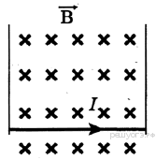Прямолинейный проводник, имеющий длину 50 см и массу 5 г, подвешен горизонтально на двух проводниках в горизонтальном однородном магнитном поле с индукцией 0,05 Тл (см. рисунок). При пропускании через проводник электрического тока натяжение вертикальных проводников уменьшилось в два раза. Чему равна сила тока?*

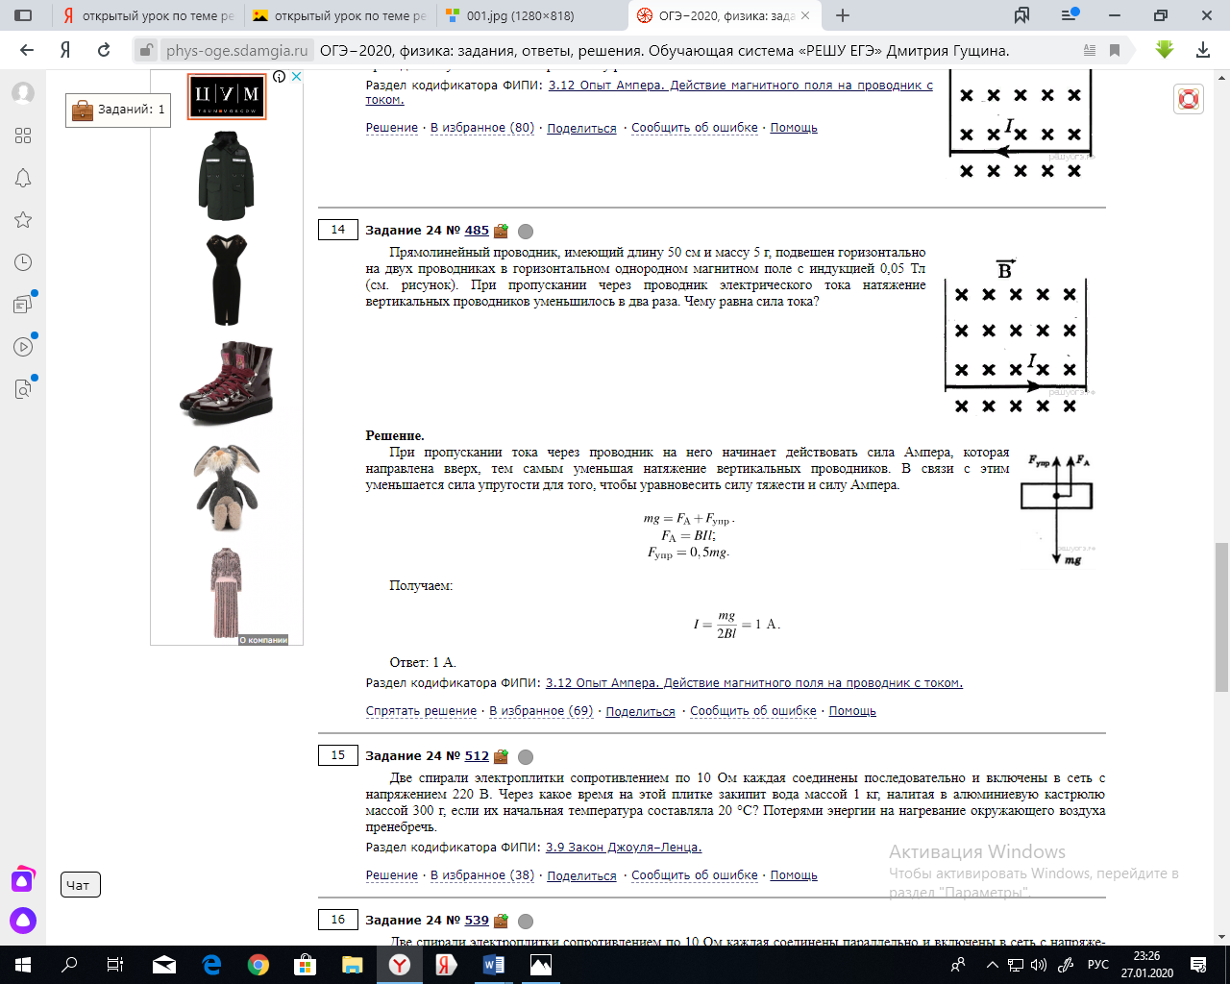

**7. Рефлексия. Продолжи предложение:**

Необходимо отметить в карточке то высказывание, которое больше всего подходит к качеству усвоения материала на уроке:

Сегодня на уроке:

Я повторил …

Я закрепил …

Я научился …

Я узнал …

Мне было трудно …

**8. Домашнее задание.**

**Тест по теме «Магнитные явления»**

**1.** На столе находится электроскоп, шару которого сообщен по­ложительный заряд. Какое поле существует вокруг него? Как его можно обнаружить?

1) В этом случае поле отсутствует  
2) Электрическое; по изменению положения листочков элек­троскопа при поднесении к его шару наэлектризованного тела  
3) Магнитное; по действию на железные опилки

**2.** Какой опыт свидетельствует о существовании магнитного поля вокруг проводника с током?

1) Опыт Эрстеда  
2) Опыт Кулона  
3) Опыт Ома

**3.** Какую линию называют магнитной линией магнитного поля?

1) Ту, которая видна благодаря железным опилкам  
2) Ту, вдоль которых располагаются в магнитном поле оси магнитных стрелочек  
3) Любую линию в магнитном поле, по которой движется к магниту притягиваемое им тело

**4.** Укажите картину магнитного поля, которая соответствует на рисунке магнитному полю прямого проводника с током.

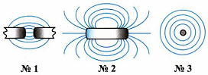

1) №1  
2) №2  
3) №3

**5.** Какие места катушки с током называют полюсами? Сколько их у каждой катушки?

1) Концы катушки; два — северный и южный

2) Расположенные в средней части катушки; один — северный  
3) Находящиеся вблизи концов катушки; два — северный и южный

**6.** На каком рисунке направление магнитных линий магнитного поля катушки с током показано правильно?

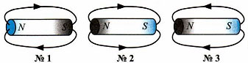

1) №1  
2) №2  
3) №3

**7.** Как изменить магнитное поле катушки с током, имея в сво­ем распоряжении железный стержень, диаметр которого чуть меньше диаметра ее отверстия? Как оно изменится при этом?

1) Положить стержень рядом с катушкой; усилится  
2) Вставить стержень в катушку; ослабнет  
3) Вставить стержень в катушку; усилится

**8.** Как взаимодействуют одноименные полюсы магнитов?

1) Отталкиваются друг от друга  
2) Притягиваются друг к другу  
3) Они не взаимодействуют

**9.** Где находится южный магнитный полюс Земли?

1) Там, где расположен ее южный географический полюс  
2) Там, где находится северный географический полюс Земли  
3) Вблизи северного географического полюса нашей планеты

**10.** Какой из представленных здесь рисунков соответствует кар­тине магнитного поля при взаимодействии разноименных по­люсов магнита?

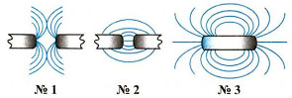

1) №1  
2) №2  
3) №3